Родительский клуб
«Творчество в речевом развитии старших дошкольников»

Анонс: одной из форм, позволяющих расширять педагогические знания и повышать компетентность родителей в области воспитания являются родительские клубы. На данных встречах происходит обучение родителей, общение в неформальной обстановке всех присутствующих и обмен опытом. Развитие речи дошкольников является важной частью программы обучения и безусловно нуждается в комплексном подходе и тесном взаимодействии всех участников педагогического процесса. Предлагается сценарий родительского клуба, направленного на расширение знаний о приемах речевого развития средствами творческого подхода.
Цель: познакомить родителей с не традиционными формами и приемами работы по речевому развитию.
Оборудование: спокойная музыка, картина «На скотном дворе», формы для составления загадок, подзорная труба, волшебная палочка, мяч)
Ход родительского клуба.
Здравствуйте, уважаемые родители и ребята! Я очень рада что сегодняшний вечер собрал всех не равнодушных к развитию речи, к русскому языку и творчеству.
Сегодня на нашей встрече вы подробно познакомитесь с интересными формами и приемами работы по речевому развитию детей старшего дошкольного возраста, которые сможете использовать в домашних условиях, на летнем отдыхе и даже на прогулке .
Всем нам известно, что русский язык развивался не одно столетие и его наследие широко отражается в народном творчестве. Мудрость русского языка прослеживается в сказках, поговорках, потешках. Я уверена, все вы знаете много народных пословиц и поговорок. Сейчас, вспомним некоторые из них. Ваши дети тоже знакомятся с устным народным творчеством, но все-таки я прошу вас помогать им в ответах.
(воспитатель зачитывает начало пословицы,
а участники родительского клуба по очереди должны продолжить)
Что посеешь,…(то и пожнёшь).
Без труда…(не вынешь рыбку из пруда).
Кончил дело,…(гуляй смело).
Волков бояться…(в лес не ходить).
С кем поведёшься,…(от того и наберёшься).
Как аукнется-…(так и откликнется).
За двумя зайцами погонишься,…(ни одного не поймаешь).
Тяжело в учении-…(легко в бою).
Любишь кататься- …(люби и саночки возить).
Ученье –свет,…(а неученье-тьма).
- Молодцы, показали свои знания!

- В процессе развития речи, для свободного общения с окружающими очень важно развитие словаря. Это не только существительные, но и прилагательные, глаголы, наречия и т.д. Предлагаю игру «Добавь слово» или закончи предложение. В эту игру можно играть с мячом, а возможно и по дороге в детский сад – пока едите в машине. Задача ребенка – подобрать например, глаголы, обозначающие окончание действия.
(Проводится игра с детьми. Воспитатель называет начало действия,
а ребенок — его продолжение и окончание)
— Оля проснулась и... (стала умываться).
— Коля оделся и... (побежал гулять).
— Он замерз и... (пошел домой).
— Стали они играть... (с зайчиком).
— Зайчик испугался... и (побежал, спрятался)
— Девочка обиделась и... (ушла, заплакала).
В подобных играх важно обращать внимание на интонацию законченности предложения. Необходимо давать детям разнообразные схемы составления повествования. Сначала надо научить детей строить высказывание, состоящее из трех предложений («Пошел зайчик... Там он встретил... Они стали...»), а затем увеличивать их количество. При составлении таких рассказов надо дать детям почувствовать интонацию первого, центрального и конечного предложения — это важно при формировании умения построить даже текст из трех предложений.
При обучении детей рассказыванию также пригодятся интересные приемы. Это может быть использование волшебной палочки, подзорной трубы, волшебных мешочков, шуршунчиков и т.д.
Детям нравится игра с подзорной трубой. Например, собираясь составить рассказ по картине, сверните лист бумаги трубкой (это и будет подзорная труба), и предложите ребенку, глядя в нее выделять конкретные объекты, изображенные на картине, и дать им соответствующие названия.
(Проводится игра с подзорной трубой. Составление описательного рассказа по картине «На скотном дворе» (Приложение №1)
Игры с превращениями. Вы с ребенком превращаетесь в волшебников, которые обладают супер способностью и могут только слышать звуки, чувствовать вкус, запах или на ощупь.
Предлагаю нам поиграть в игру «Я - волшебник: я могу только слышать». В ходе такого упражнения мы учим ребенка представлять различные звуки и передавать свои представления в законченном рассказе; побуждаем к фантазированию по сюжету картины.
- Всмотритесь в объекты, изображенные на картине, представьте издаваемые ими звуки и затем составьте связный рассказ «О чем говорят объекты».
Примерные варианты рассказов:
1. «Я слышу, как два щенка визжат и пищат, когда играют, как третий щенок грызет кость, как быстро дышит собака, как она радостно лает, как шумит ветер в лесу и где-то кричат и играют деревенские мальчишки».
2. «Я слышу, как собака-мама разговаривает со щенками: «Грызи кость получше, точи свои зубки. Молодец! Не то что твои братцы, которые только и знают, что играть».

В варианте игры, когда волшебник ощущает только запах, мы должны научить представлять возможные запахи, передавать свои представления в законченном рассказе и фантазировать на основе предполагаемых восприятий запахов.
Например:
«Здесь пахнет деревней. Дует свежий ветерок, пахнет лесом. Идет запах от свежего молока. В доме пекут хлеб и пахнет свежеиспеченным хлебом. Пахнет шерстью собак и травой на лужайке».
(Проводится игра «Я волшебник»)
Особое место в детском творчестве отводится нелепицам, небылицам и перевертышам. В них заключена необычайно притягательная для ребенка сила. «Эти произведения построены на опрокидывании норм, на навязывании предметам несвойственных им функций и признаков, что и увлекает детей как интересная забава», — отмечал К. И. Чуковский. Дети действительно любят не только слушать, но сами сочинять небылицы, перевертыши и нелепицы. Существует несколько вариантов придумывания подобных произведений.
«Любопытный». Играющие образуют круг. Водящий — «любопытный» — бросает мяч и называет букву, с которой должны начинаться ответы. Затем он обращается к какому-либо игроку и задает короткие вопросы, типа «Кто?», «Куда?», «Когда?», «Зачем?» и т. п. Задача играющих — бросить обратно мяч и отвечать не задерживаясь. Например, объявлена буква «Ш». Ответы могут быть следующими: шапка, шла, шумным днем, шашлык кушать. Победителем оказывается участник, оставшийся последним в игре.
(Проводится игра «Любопытный»)
Широко используются в работе приемы по составлению загадок. Но и к данному упражнению можно подойти творчески. Например, использовать моделирование. Попробуем составить загадку про солнце. (таблица №1)
(Затем присутствующим предлагается составить
свои загадки по ранее заготовленным формам, таблицы № 2,3,4,5)
-Уважаемые родители, сегодня вы узнали новые приемы, они достаточно эффективные, так как не обычны и в силу этого интересны детям. Мы надеемся, что вы их будете применять в совместной с детьми деятельности, а возможно у вас появятся свои идеи, с которыми мы будем рады познакомиться на нашей очередной встрече Родительского клуба.
- Перед уходом предлагаем оставить отзыв о нашей встрече в книге отзывов. Всем большое спасибо и ждем вас вновь!

Таблица №1
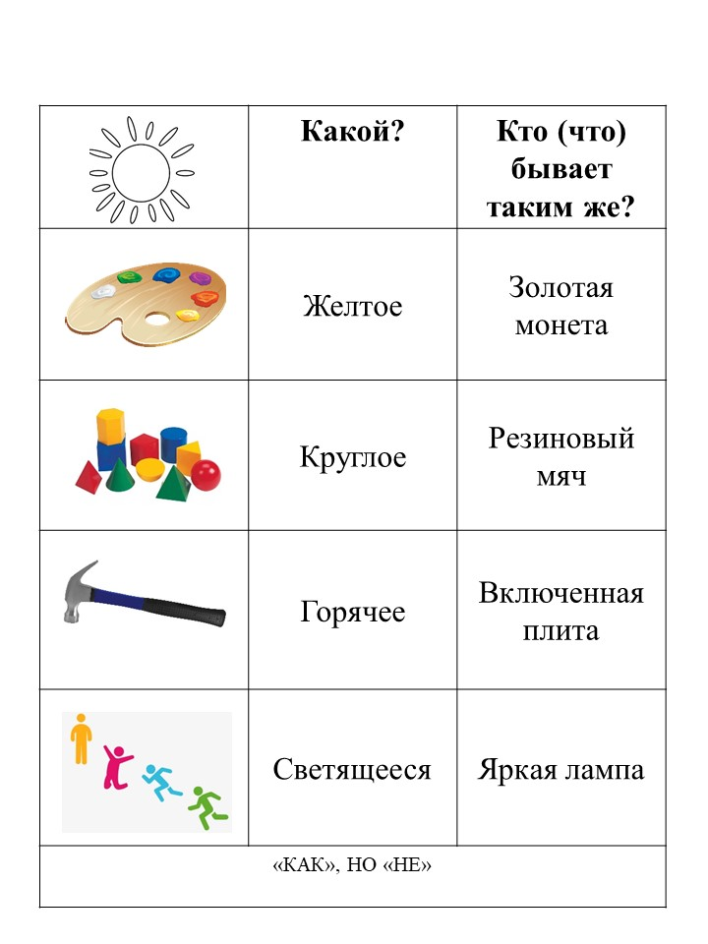

Таблица №2

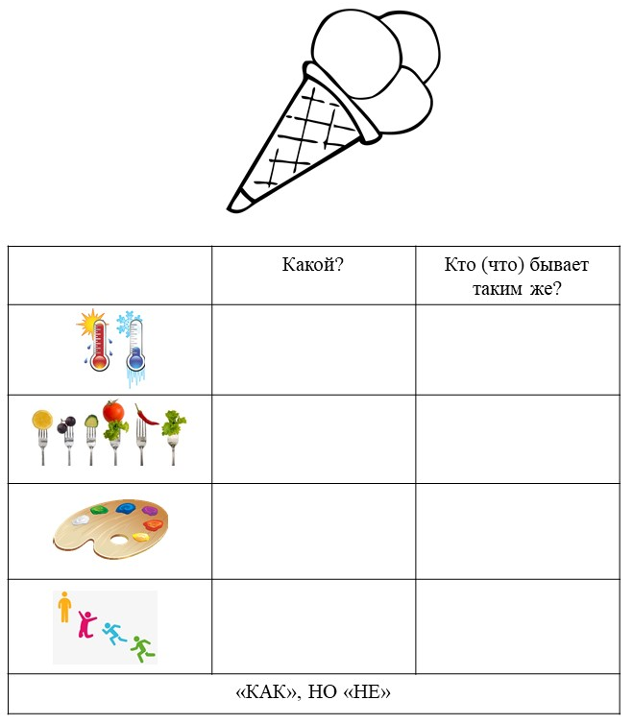

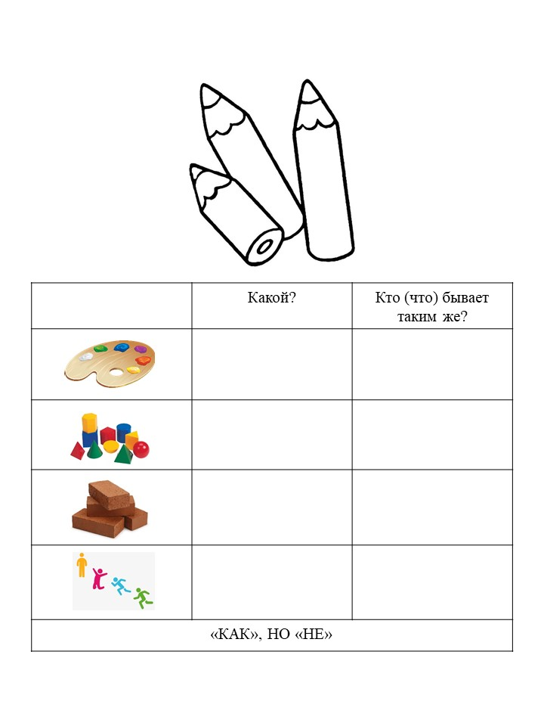
Таблица №3
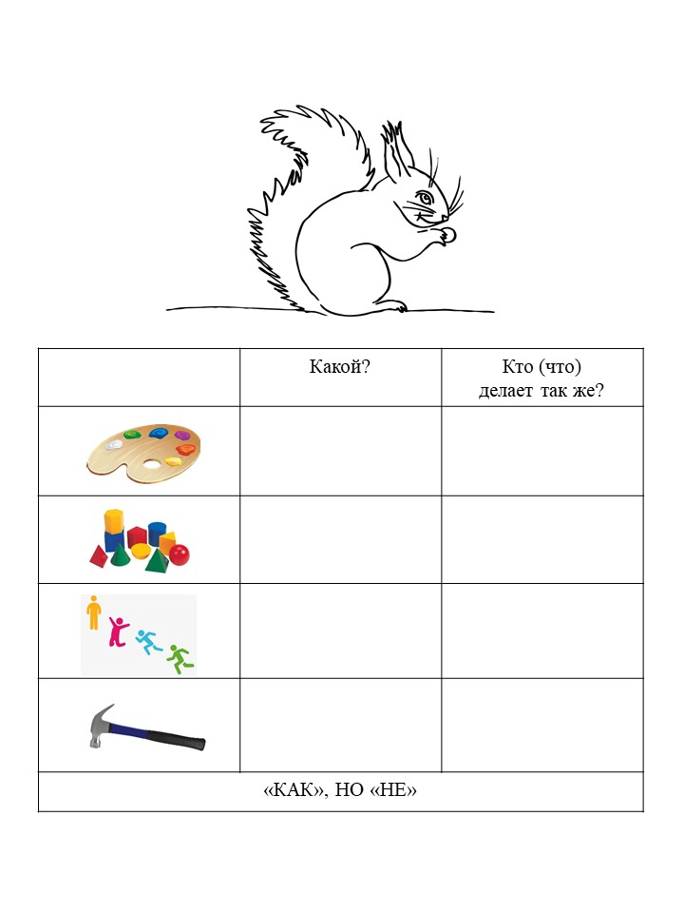
Таблица № 4

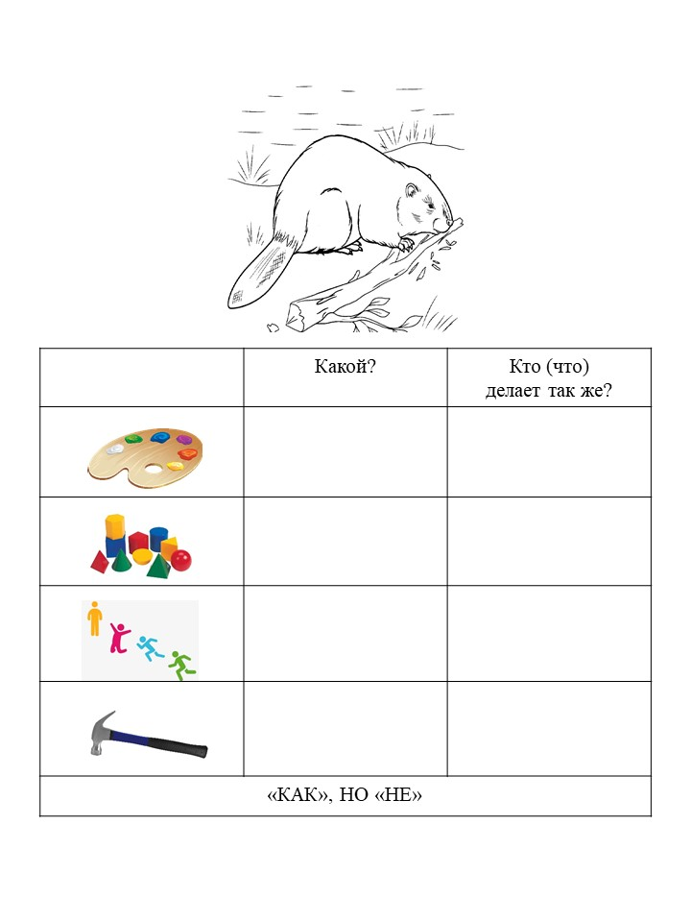
Таблица №5

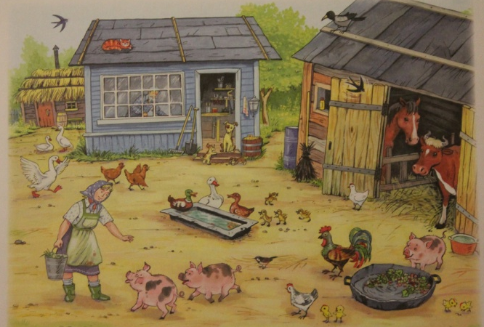
Приложение № 1

